Орловская область, Ливенский район

Муниципальное бюджетное общеобразовательное учреждение

«Сахзаводская средняя общеобразовательная школа»

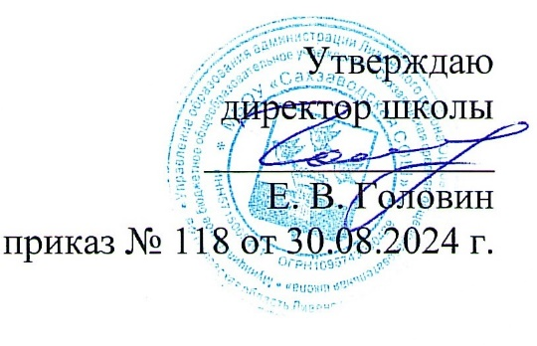

**График проведения**

**административных контрольных работ**

|  |  |  |
| --- | --- | --- |
| **Класс** | **Предмет** | **Цель** |
| **Октябрь** | | |
| 5 | Математика | Выявить уровень подготовленности обучающихся на данный период, формирование УУД, пробелы в знаниях за предыдущий год. |
| 5 | Русский язык |
| 9,11 | Русский язык |
| 9,11 | Математика |
| **Декабрь** | | |
| 9 | Обществознание  (контрольные срезы) | Проверить сформированность компетенций по предметам, по которым обучающиеся получили низкие результаты на ГИА в 2024 году. |
| 8-9 | География |
| 8-9 | Химия |
| **Январь** | | |
| 9 | Русский язык  (контрольные срезы) | Состояние изучения предметов в классах, выходящих на государственную итоговую аттестацию. |
| 9 | Математика  (контрольные срезы) |
| 11 | Русский язык  (контрольные срезы) |
| 11 | Математика  (контрольные срезы) |
| 6-7, 10 | История  (контрольные срезы) | Выявить уровень подготовленности обучающихся по предмету на данный период. |
| **Апрель** | | |
| 1-3 | Комплексные работы  (итоговая диагностика) | Контроль за усвоением программного материала. Проверка сформированности УУД. |